****
*** KRIŽNI PUT ***
***
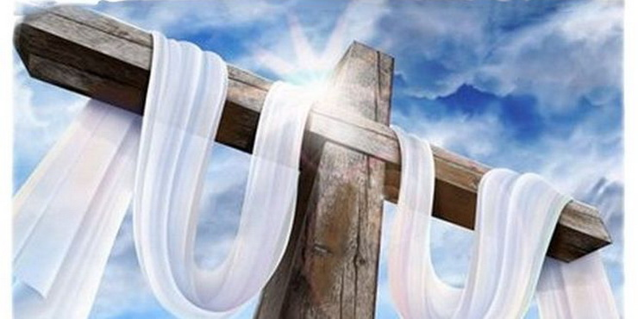

Uvod

U Svetoj Zemlji, u gradu Jeruzalemu, u dvoru rimskoga upravitelja Poncija Pilata izrečena je najveća i najnepravednija osuda od kako je čovjeka i vijeka. Usred okrutnog i mračnog svijeta bjelinom sja Isusova nevinost. Sjajnija od sunca rasvijetljuje i danas savjesti svojih vjernika da istinu- vide, da istinu - uzljube i da po njoj žive.
Isuse, evo me danas pred Tobom pritisnut sam tamom vlastitoga grijeha. U ovom okrutnom vremenu i prostoru obavijenom tamom neznanja i nevjere, želim vidjeti malo svjetla, želim vidjeti Tebe na tvome križnome putu i znam da ćes mi pomoći da se ugledam u pravome svjetlu istine i ostanem u Tvojoj milosti.

Svećenik: SMILUJ SE NAMA GOSPODINE!
Narod: SMILUJ SE NAMA!

.

Stala plačuć tužna Mati, gledala je kako pati Sin joj na križ uzdignut.

I. postaja: ISUSA OSUĐUJU NA SMRT

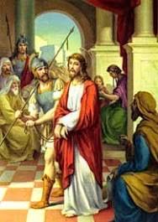

S: KLANJAMO SE TEBI KRISTE I BLAGOSLIVLJAMO TEBE!
N: JER SI SVOJIM SVETIM KRIŽEM SVIJET OTKUPIO!

Dobri moj Isuse doveli su te pred Poncija Pilata u „palaču pravde“, da zadovolje narod, a narod koji urla: „Raspni ga raspni“ misleći da tako vrše Božju volju. Misle da opslužuju Zakon kojega si im Ti dao da bi živjeli, a oni evo siju smrt. Zapravo su te doveli pred kukavicu, u palaču nepravde, ljudske bijede i zla. Ovo nije narod, ovo je bezglava svjetina. Oni su nesposobni misliti jer nisu u stanju razlikovati dobro od zla, ne znaju što znači biti čovjek misli i poniznosti, a što lakomisleno umišljen. Ova osuda nije Tvoja tragdedija već njihova. Njihova je budućnost poraz, a Tvoja je pobjeda i Uskrsnuće.

S: SMILUJ SE NAMA GOSPODINE!
N: SMILUJ SE NAMA

Dušom njenom razboljenom, rastuženom, ražaljenom,prolazio mač je ljut.

II. postaja: ISUS PRIMA NA SEBE KRIŽ

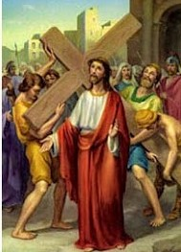

S: KLANJAMO SE TEBI KRISTE I BLAGOSLIVLJAMO TEBE!
N: JER SI SVOJIM SVETIM KRIŽEM SVIJET OTKUPIO!

Šireći svoje ruke prema drvu križa Isus i tijelom čini križ, štoviše poistovjećuje se s njim kao dokaz svoje ljubavi prema Ocu Nebeskome i prema čovjeku. Isus se ne odvaja od svoga križa sve do smrti. Njegove raširene ruke na drvu kriza i danas su zagrljaj svima onima koji pate i traže smisao svojoj patnji. Zagrljaj Sina Bozjega namjenjen svima koji trpe. Zagrljaj je to namjenjen i meni i tebi.

S: SMILUJ SE NAMA GOSPODINE!
N: SMILUJ SE NAMA

O koliko ucviljena bješe ona uzvišena, Majka Sina jedinog.

III. postaja: ISUS PADA PRVI PUT POD KRIŽEM

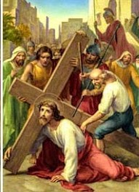

S: KLANJAMO SE TEBI KRISTE I BLAGOSLIVLJAMO TEBE!
N: JER SI SVOJIM SVETIM KRIŽEM SVIJET OTKUPIO!

Prvi posrtaj, prvi pad. Očito nije pad samo radi težine križa, to je padanje radi mržnje koja razara. Mržnje koja ide neprijateljski prema Isusu. Razularenost mnostva u povicima:“ Raspni ga, raspni“. Kao da se vesele tudjemu zlu patnji i stradanju. Ovdje se vidi tko covjek. Jeruzalem iako je proljeće kao da je obavijen tamom. Među svjetinom je sigurno pokoja pobožna duša koja ga oplakuje, koja ne vidi njegovu slabost i pad, nego Njega, njegovu jakost i htijenje ići naprijed. Isus ustaje uzima svoj križ i odlučno ide put Kalvarije.

S: SMILUJ SE NAMA GOSPODINE!
N: SMILUJ SE NAMA

Bol bolova sve to ljući blaga Mati gledajući muke slavnog Sina svog.

IV. postaja: ISUS SUSREĆE SVOJU SVETU MAJKU

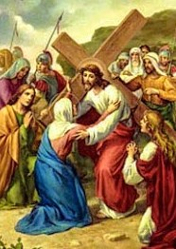

S: KLANJAMO SE TEBI KRISTE I BLAGOSLIVLJAMO TEBE!
N: JER SI SVOJIM SVETIM KRIŽEM SVIJET OTKUPIO!

Evo susreta punoga boli i ljubavi. A kakv bi i bio kad su u pitanju majka i sin, posebno sin koji pati. Ovo je susret gorčine, bola i tuge. Je li to taj mač boli o kojem proročki reče starac Šimun u hramu jeruzalemskome? Je li to cijena volje Bože? Očito jest. Ipak ona je i u najtežim trenucima izvor snage. Nije samo križ težak, možda je u ovome svemu najlakši. Očito postoje i puno teže stvarnosti u nasim životima. Isus nam pokazujemo kako se nositi s njima.

S: SMILUJ SE NAMA GOSPODINE!
N: SMILUJ SE NAMA

Koji čovjek ne bi plak'o Majku Božju videć tako u tjeskobi tolikoj?

V. postaja: ŠIMUN CIRENAC POMAŽE ISUSU NOSITI KRIŽ

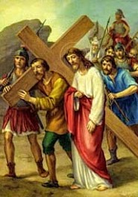

S: KLANJAMO SE TEBI KRISTE I BLAGOSLIVLJAMO TEBE!
N: JER SI SVOJIM SVETIM KRIŽEM SVIJET OTKUPIO!

Klonuo si Isuse pod teretom križa, ali ga prihvaćaš i ljubiš jer se samo tako prihvaća i volja Oca Nebeskoga. Prihvaćaš ti i pomoć Šimuna Cirenca kao Božju providnost. Šimun misli na svoju kuću, umorila ga je žega dana, svega mu je dosta, no evo ga tu je i pomaže. O kad bi znao kome pomaže nositi križ! Lice bi mu zasjalo i vise ne bi osjećao umora. O kad bi Šimun prepoznao Krista. O kad bi ljudi našega vremena upoznali Krista. Koje bi to bilo olakšanje i pomoć - upoznati Isusa Krista u svome životu.

S: SMILUJ SE NAMA GOSPODINE!
N: SMILUJ SE NAMA

Tko protužit neće s čistom, kada vidi gdje za Kristom razdire se srce njoj?

VI. postaja: VERONIKA PRUŽA ISUSU RUBAC

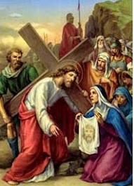

S: KLANJAMO SE TEBI KRISTE I BLAGOSLIVLJAMO TEBE!
N: JER SI SVOJIM SVETIM KRIŽEM SVIJET OTKUPIO!

Zastaje Isus jer ne vidi više. Niz lice mu se slijevaju krv i znoj. Osjeća da je netko iza njega, netko tko ga treba, okreće se kad ono žena pokleknula kao da želi reći da njezin rubac nije dostojan tolike muke. Prihvaća Isus rubac briše s njime lice i ostavlja u rupcu krvlju naslikan lik, ali joj dariva i ime, nije više neka nepoznata žena, njoj njezina dobrota dade ime Veronika. Isus želi i danas da jedni drugima kao Veronika njemu pružamo rubac utjehe. Isus želi da ostavljamo dojmove jedni na druge, dojmove ljudske dobrote ljubavi razumijevanja i pomaganja.

S: SMILUJ SE NAMA GOSPODINE!
N: SMILUJ SE NAMA

Zarad grijeha svoga puka gleda njega usred muka i gdje bičem bijen bi.

VII. postaja: ISUS PADA DRUGI PUT POD KRIŽEM

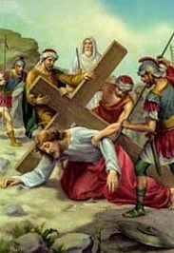

S: KLANJAMO SE TEBI KRISTE I BLAGOSLIVLJAMO TEBE!
N: JER SI SVOJIM SVETIM KRIŽEM SVIJET OTKUPIO!

Ponovni pad, drugi po redu, ponovno poniženje i izrugivanje svjetine, sigurno uznemiruje, iscrpljuje i oduzima snagu, ali znanje i povjerenje u Oca nebeskoga čiju volju i poslanje želi izvršiti do kraja, daju snagu i evo već je Isus na nogama - podiže se i ide dalje. Treba izdržati još bola i patnje. Otkupiteljska misija nije izvršena polovicom puta, treba doći do kraja. Otac Nebeski zna mjeru, On daje snagu. Isus uzima svoj križ podiže se i ide dalje. Cijena otkupljenja je previsoka i zna da jedino On može otkupiti paloga covjeka.

S: SMILUJ SE NAMA GOSPODINE!
N: SMILUJ SE NAMA

Gleda svoga milog Sina, ostavljena sred gorčina, gdje se s dušom podijeli.

VIII. postaja: ISUS TJEŠI JERUZALEMSKE ŽENE

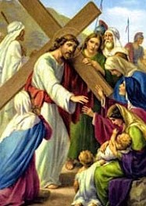

S: KLANJAMO SE TEBI KRISTE I BLAGOSLIVLJAMO TEBE!
N: JER SI SVOJIM SVETIM KRIŽEM SVIJET OTKUPIO!

Jeruzalemske žene su razlog zašto Isus zastaje. Uočava prigodu za poučiti i ohrabriti. Zaustavljaju ga suze. A zaplakao bi svatko tko ima bar malo srca i duše vidjevši ovako izmučena čovjeka, k tomu jos i nevino osuđena. Naravno Isus ne ignorira njihove suze nego želi reći: „Ova patnja je radi grijeha što ih ljudi počinise od postanka svijeta do danas“. Isus želi podnijeti muku radi otkupljenja. „A vi žene jeruzalemske, žene dortmunske; i žene i muževi zajedno, plačite nad svojim grijesima koji su i danas uzrok mnogih patnja i mnogih zala kojima škodimo jedni drugima“.

S: SMILUJ SE NAMA GOSPODINE!
N: SMILUJ SE NAMA

Vrelo milja, slatka Mati,bol mi gorku osjećati daj, da s tobom procvilim.

IX. postaja: ISUS PADA TREĆI PUT POD KRIŽEM

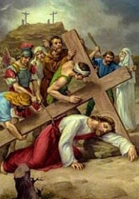

S: KLANJAMO SE TEBI KRISTE I BLAGOSLIVLJAMO TEBE!
N: JER SI SVOJIM SVETIM KRIŽEM SVIJET OTKUPIO!

Pada Isus treći put pod težinom grijeha sto ih počinismo. Iznemogao je i shrvan. Srce mu kida, bol zbog Judine izdaje, Petrova zataja, čudi ga okrutnost vojnika, razularenost svjetine koja nema ni mjeru ni granicu. Svi grijesi svijeta bačeni su na Njega, neizreciva je to bol duše i tijela. Oče Nebeski Ti si Onaj koji daješ milost kajanja, Oče Ti si Onaj koji obraća srca ljudska. Udjeli i nama tu milost da u padu prepoznajemo priliku za ponovni ustanak.

S: SMILUJ SE NAMA GOSPODINE!
N: SMILUJ SE NAMA

Neka ljubav srca moga gori sveđ za Krista Boga, da mu u svem omilim.

X. postaja: ISUSA SVLAČE

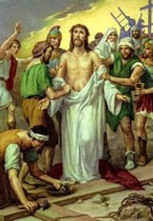

S: KLANJAMO SE TEBI KRISTE I BLAGOSLIVLJAMO TEBE!
N: JER SI SVOJIM SVETIM KRIŽEM SVIJET OTKUPIO!

Oni te žele osramotiti, skidaju s tebe haljine misleci da će ti skinuti dostojanstvo. Pa zar ne znaju ili zar ne znamo i mi danas da nije dostojanstvo čovjeka u njegovima haljinama nego u obrazu i karakteru. Kad su ti skinuli haljine trebali su vidjeti svoga Spasitelja no nevidješe ga. Anđeoska bjelina tvoje nevinosti sja i u ovom času, Ti čujes riječi Očeve koje si čuo na rijeci Jordanu: „Ti si Sin moj ljubljeni“. I ti dobro znas da je čistima sve čisto.

S: SMILUJ SE NAMA GOSPODINE!
N: SMILUJ SE NAMA

Neka dođu i na mene patnje za me podnesene Sina tvoga ranjenog.

XI. postaja: ISUSA PRIBIJAJU NA KRIŽ

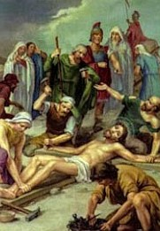

S: KLANJAMO SE TEBI KRISTE I BLAGOSLIVLJAMO TEBE!
N: JER SI SVOJIM SVETIM KRIŽEM SVIJET OTKUPIO!

Pehar se boli puni do kraja. Odjekuju udarci čekica. Bol razadire nebesa. Ipak Tvoja ljubav veća je od straha pred patnjom i smrti. Želis da se svi ljudi spase da nitko ne propadne. Tvoja misija je Spasenje paloga čovjeka, tvoje poslanje navještaj Kraljevstva Božjeg, poziv na obraćenje mir i ljubav. Neprijatelj đavao i danas razapinje na razlicitim križevima tvoje nasljedovatelje. Stoga i zazivamo tvoju pomoć i milosrđe.

S: SMILUJ SE NAMA GOSPODINE!
N: SMILUJ SE NAMA

Daj mi s tobom suze livat, Raspetoga oplakivat, dok na svijetu budem ja.

XII. postaja: ISUS UMIRE NA KRIŽU

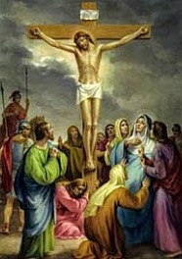

S: KLANJAMO SE TEBI KRISTE I BLAGOSLIVLJAMO TEBE!
N: JER SI SVOJIM SVETIM KRIŽEM SVIJET OTKUPIO!

Isus je ispunio volju Očevu, umire i vraća se Ocu svome Nebeskom. Nama je darovao svoj život. Ne tugujmo, njegova ljubav nije smrću prestala. Duh Sveti nam neprestano objavljuje koliko nam je blizu, koliko želi biti s nama, naša utjeha, naša nada, naša ljubav. Svojom nas ljubavlju želi međusobno povezati. Želi da budemo jedno. Želi razjedinjenim kršćanima da promatrajući Njegovu smrt na križu razmotre koji je smisao podjela rivalstva i neprijateljstva. Želi da i naš posljednji čas, života ovdje na zemlji, bude u vjeri nadi i ljubavi.

S: SMILUJ SE NAMA GOSPODINE!
N: SMILUJ SE NAMA

U tvom društvu uz križ stati, s tobom jade jadovati želja mi je jedina.

XIII. postaja: ISUSA SKIDAJU S KRIŽA

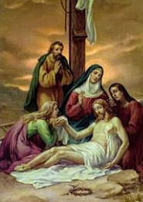

S: KLANJAMO SE TEBI KRISTE I BLAGOSLIVLJAMO TEBE!
N: JER SI SVOJIM SVETIM KRIŽEM SVIJET OTKUPIO!

Običaj je bio ne pokapati u Dan Gospodnji. Zato je sve žurno i obavljeno da se ne oskvrne Zakon. Izvrši se ukop, kao da se ništa nije ni dogodilo. Upravo je to bilo još jedno novo ranjavanje Tvoje majke Marije. Mrtvo tijelo u njezinu krilu. Marija vjeruje u Tvoju pobjedu i Božje obećanje. Zna da si Ti Sin Božji. Zna da si Ti, Put, Istina i Život. Ona zna da tamo gdje završava ljudsko djelo pocinje Božje, ona vjeruje da zlo i grijeh koliko god postoje ne mogu imati završnu riječ. Zadnja je Božja.

S: SMILUJ SE NAMA GOSPODINE!
N: SMILUJ SE NAMA

Kada dođu smrtni časi,Kriste Bože, nek me spasi Majke tvoje zagovor.

XIV. postaja: ISUSA POLAŽU U GROB

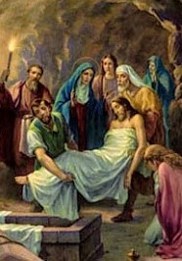

S: KLANJAMO SE TEBI KRISTE I BLAGOSLIVLJAMO TEBE!
N: JER SI SVOJIM SVETIM KRIŽEM SVIJET OTKUPIO!

Josip iz Arimateje želi ti ustupiti grobno mjesto. Grob u koji još nitko nije ukopan. Ti si svojim ukopom htio posvetiti grobove svih koji u Tebe vjeruju i od tada počivalista ljudskih tijela bude nadu u Uskrsnuće. I ovdje na Tvome grobu što ti ga daruje Josip iz Arimateje kao da jasnije čujemo onaj vapaj liturgije Velikoga Petka: „Puče moj što učinih tebi ili u čem' ožalostih tebe odgovori meni: Ja tebe izvedoh iz zemlje Egipta, a ti pripravi i križ i grob Spasitelju svojemu.“

S: SMILUJ SE NAMA GOSPODINE!
N: SMILUJ SE NAMA

Kad mi zemlja tijelo primi, dušu onda uzmi ti mi u nebeski blažen dvor.

Završna molitva
Gospodine moj i Bože moj,
koji si tajnu Križa sakrio od mudrih i umnih a objavio malenima;
pomozi mi da živom vjerom i ljubavlju
naučim mudrost tvoje ponizne ljubavi
i da životom slijedim tvoj primjer,
kako bi, već sada, živio novim životom onih koji ti pripadaju
– ovdje i u vječnosti.
Amen.

